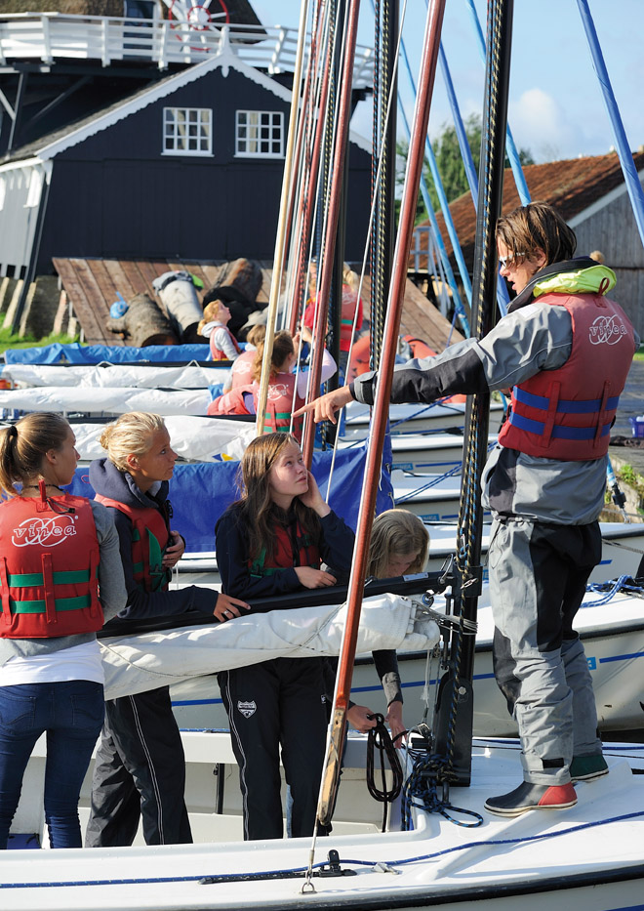

Checklist periodieke audit

**Checklist periodieke audit**

|  |  |
| --- | --- |
| Betreft het een interne of externe audit |  |
| Naam en gegevens sportbond |  |
| Voorzitter toetsingscommissie |  |
| Naam en contactgegevens auditor (persoon die audit uitvoert) |  |
| Datum |  |
| Datum vorige interne/externe audit |  |
| Ingevulde checklisten aanwezig: ja of nee |  |

Eindresultaat audit

|  |  |  |  |
| --- | --- | --- | --- |
| **Dagdeel** | **Datum** | **Opmerkingen** | **Eindoordeel  wel/niet voldaan** |
| 1.Deskresearch |  |  |  |
| 2. Gesprek toetsingscommissie en portfoliobeoordelingen |  |  |  |
| 3. Praktijkbeoordeling en gesprek PVB-beoordelaar |  |  |  |

**Dagdeel 1: Deskresearch**

Doel van deskresearch is het vaststellen van totaal aantal KSS kwalificaties en nagaan of de toetsdocumenten compleet zijn en passen binnen de betreffende KSS kwalificatie(s).

1. Overzicht van KSS kwalificaties van de sportbond gebruikt (kruis aan en vul de  
 sportspecifieke titels in)

|  |  |  |  |
| --- | --- | --- | --- |
| **Trainer-coach** | **Instructeur** | **Official** | **Opleider** |
| 5 | 5 | 5 | 5 |
| 4 | 4 | 4 | 4 |
| 3 | 3 | 3 |  |
| 2 | 2 | 2 |
| 1 | 1 | 1 |

2. Toetsdocument sport

|  |  |  |  |
| --- | --- | --- | --- |
| Toetsreglement sport |  | Vastgesteld? | Afwijkend van standaard? |
| Welk model?  14-05-2013 of anders? |  |  |  |

Handelingen voortvloeiend uit toetsreglement

|  |  |  |
| --- | --- | --- |
| Handelingen | Gedaan?  Aantal leden | Datum |
| Zijn leden van de toetsingscommissie benoemd door bestuur?  Uit hoeveel leden bestaat de toetsingscommissie? |  |  |
| Zijn leden van de Commissie van Beroep voor Toetsing benoemd door het bestuur?  Uit hoeveel leden bestaat de Commissie van Beroep voor Toetsing? |  |  |
| Wordt jaarlijks gerapporteerd door de Commissie van Beroep voor Toetsing aan het bestuur? |  |  |

3. Aanwezigheid documenten

Vul in per kwalificatie (kruis aan welke kwalificaties u heeft onderzocht in verband met de audit)

|  |  |  |  |  |
| --- | --- | --- | --- | --- |
| Kwalificatie | Titel: | | | Onderzocht voor audit: ja/nee |
| Beschikbare documenten | Aanwezig? | Vastgesteld? | Afwijkend van modeldocumenten? | |
| Kwalificatieprofiel |  |  |  | |
| Toetsplan |  |  |  | |
| PVB beschrijvingen* |  |  |  | |

*Vul PVB-nummers in

|  |  |  |  |  |
| --- | --- | --- | --- | --- |
| Kwalificatie | Titel: | | | Onderzocht voor audit: ja/nee |
| Beschikbare documenten | Aanwezig? | Vastgesteld? | Afwijkend van modeldocumenten? | |
| Kwalificatieprofiel |  |  |  | |
| Toetsplan |  |  |  | |
| PVB beschrijvingen* |  |  |  | |

*Vul PVB-nummers in

|  |  |  |  |  |
| --- | --- | --- | --- | --- |
| Kwalificatie | Titel: | | | Onderzocht voor audit: ja/nee |
| Beschikbare documenten | Aanwezig? | Vastgesteld? | Afwijkend van modeldocumenten? | |
| Kwalificatieprofiel |  |  |  | |
| Toetsplan |  |  |  | |
| PVB beschrijvingen* |  |  |  | |

*Vul PVB-nummers in

|  |  |  |  |  |
| --- | --- | --- | --- | --- |
| Kwalificatie | Titel: | | | Onderzocht voor audit: ja/nee |
| Beschikbare documenten | Aanwezig? | Vastgesteld? | Afwijkend van modeldocumenten? | |
| Kwalificatieprofiel |  |  |  | |
| Toetsplan |  |  |  | |
| PVB beschrijvingen* |  |  |  | |

*Vul PVB-nummers in

Kopieer bovenstaand blok bij meer kwalificaties

4. Beoordeling van de onderzochte kwalificaties

|  |  |  |
| --- | --- | --- |
| Vraag | Oordeel | In geval van ‘nee’: geef aan op welk toetsplan/PVB uw oordeel betrekking heeft en licht toe. In geval ‘ja’ wordt een toelichting op prijs gesteld. |
|  |  |  |
| 1. **Wordt er op het juiste niveau getoetst (zoals aangegeven in het kwalificatieprofiel)?**   (vindplaats: PVB-beschrijving - protocol) | ja  nee |  |
| 1. **Is aangegeven op welke kerntaken en werkprocessen het toetsplan betrekking heeft?**   (vindplaats: Toetsplan - 2) | ja  nee |  |
| 1. **Zijn de instructies voor de toetsingscommissie aangegeven?**   (vindplaats: Toetsplan – 4) | ja  nee |  |
| 1. **Zijn de instructies voor de PVB-beoordelaar aangegeven?**   (vindplaats: Toetsplan - 5) | ja  nee |  |
| 1. **In de informatie over de het toetsreglement sport, het toetsplan en de PVB-beschrijvingen toegankelijk voor de kandidaat?**   (vindplaats PVB - 6.1) | ja  nee |  |
| 1. **Is in de PVB-beschrijvingen aangegeven hoe de kandidaat zich voor de PVB’s kan aanmelden?**   (bron artikel 2.2. Toetsreglement Sport; vindplaats: PVB - 6.2) | ja  nee |  |
| 1. **Is de procedure van bevestiging van de PVB-aanmelding opgenomen in de PVB-beschrijvingen?**   (bron: artikel 3.2 Toetsreglement Sport; vindplaats: PVB - 6.2) | ja  nee |  |
| 1. **Zijn de gegevens met betrekking tot inhoud en organisatie van de PVB’s beschreven?**   (bron: artikel 2.1 Toetsreglement Sport; vindplaats: PVB - 6) | ja  nee |  |
| 1. **Staat de normering die bij de beoordeling van de PVB’s wordt gehanteerd vermeld in de PVB-beschrijving?**   (bron artikel 4.4. Toetsreglement Sport; vindplaats: PVB – 6.6) | ja  nee |  |
| 1. **Staat in de PVB-beschrijvingen de uitslagtermijn van de PVB-beoordeling vermeld?**   (bron: artikel 2.6. Toetsreglement Sport; vindplaats: PVB –   6.7) | ja  nee |  |
| 1. **Staat in de PVB-beschrijvingen vermeld dat het aantal herkansingen onbeperkt is, dan wel staat het exacte aantal herkansingen vermeld?**   (bron artikel 2.7 Toetsreglement Sport; vindplaats: PVB – 6.8) | ja  nee |  |
| 1. **A. Zijn de onderdelen van de PVB uitgewerkt conform de toetsmatrix?**   (vindplaats: Toetsreglement Sport - Bijlage 2 en Toetsplan - 3)   **B. Zijn de onderdelen van de PVB’s uitgewerkt conform het   overzicht in het toetsplan?**  (vindplaats: Toetsplan – 3 en PVB-beschrijving 4 en   protocol(len)) | ja  nee  ja  nee |  |
| 1. **Zijn de eisen aan de kandidaat vermeld?**   (vindplaats: PVB beschrijving - 3) | ja  nee |  |
| 1. **Zijn afnamecondities vermeld?**   (vindplaats: PVB-beschrijving - 5) | ja  nee |  |
| 1. **Is vermeld welke voorbereiding de kandidaat moet treffen?**   (vindplaats: PVB-beschrijving - 6.3) | ja  nee |  |
| 1. **Is de opdracht voor de kandidaat duidelijk beschreven?**   (vindplaats: PVB-beschrijving - 2) |  |  |
| 1. **Wordt de inhoud van de kerntaken/werkprocessen voldoende gemeten door de beoordelingscriteria?**   (vindplaats: PVB-beschrijving - protocol) | ja  nee |  |
| 1. **Zijn beoordelingscriteria eenduidig beschreven?**   (vindplaats: PVB-beschrijving - protocol) | ja  nee |  |
| 1. **Zijn eventuele afwijkingen van de standaard beoordelingscriteria gelegitimeerd in het kwalificatieprofiel?**   (vindplaats: Kwalificatieprofiel PVB-beschrijving - protocol) | ja  nee |  |

|  |
| --- |
| **Conclusie**  Uit de deskresearch blijkt dat de kwaliteit van het toetsreglement sport, de onderzochte toetsplannen en bijbehorende PVB-beschrijvingen voldoen aan alle criteria*:    Wel  Niet  * uiteraard bestaan er gradaties in de mate waarin wordt voldaan aan de gestelde criteria. Opmerkingen hierover moeten hieronder worden aangetekend. |

|  |
| --- |
| **Onderbouwing van de conclusie/toelichting**  **Advies/verbeterpunten** |

**Dagdeel 2 Gesprek toetsingscommissie en visitatie portfoliobeoordeling**

Doel van dagdeel 2 (gesprek toetsingscommissie en visitatie portfolio’s) is nagaan of de procedures worden nageleefd en de portfolio’s worden beoordeeld aan de hand van de criteria.

Voor welke PVB’s heeft u beoordelingsprotocollen in relatie tot portfolio’s ingezien?

|  |  |  |  |
| --- | --- | --- | --- |
| PVB’s | Portfolio aanwezig? | Ingevuld protocol aanwezig? | Opmerkingen |
|  |  |  |  |
|  |  |  |  |
|  |  |  |  |
|  |  |  |  |

Toepassing procedures (gesprek toetsingscommissie)

|  |  |  |
| --- | --- | --- |
| Vraag | Oordeel | Licht uw oordeel toe in geval van ‘nee’ of ‘n.v.t’. |
| 1. **Worden de ingevulde PVB-protocollen aantoonbaar twaalf maanden bewaard?** | ja  nee  n.v.t. |  |
| 1. **Wordt de afname en beoordeling van PVB’s aantoonbaar periodiek geëvalueerd door de toetsingscommissie?** | ja  nee  n.v.t. |  |
| 1. **Worden kwaliteitsverbeteringen die op basis van de evaluaties zijn vastgesteld aantoonbaar doorgevoerd?** | ja  nee  n.v.t. |  |
| 1. **Zijn alle deelkwalificaties vermeld op het diploma?** | ja  nee |  |

Kwaliteit portfoliobeoordeling

|  |  |  |
| --- | --- | --- |
| 1. **Zijn de inschrijving van de kandidaat en de bevestiging door de toetsingscommissie aantoonbaar gebeurd volgens de in de PVB-beschrijving vastgelegde procedure?** | ja  nee |  |
| 1. **Zijn de PVB-beoordelaars aantoonbaar aangewezen door de toetsingscommissie?** | ja  nee |  |
| 1. **Voert de PVB-beoordelaar de taken conform instructies (vindplaats: Toetsplan - 5 en 6) uit?** | ja  nee |  |
| 1. **Wordt voldaan aan de afnamecondities**  **(vindplaats: PVB beschrijving - 5)?** | ja  nee |  |
| 1. **Gebruikt de PVB-beoordelaar het protocol en de cesuur voor de beoordeling?** |  |  |
| Gebruikt protocol | ja  nee |  |
| Past cesuur toe | ja  nee |  |
| 1. **Wordt de kandidaat aantoonbaar aan de hand van de normen beoordeeld?** | ja  nee |  |
| 1. **Wordt alles wat in de deskresearch is gecontroleerd, aantoonbaar toegepast tijdens de afname?** | ja  nee |  |

|  |
| --- |
| **Conclusie**  Uit gesprek met de toetsingscommissie en de visitatie van de portfoliobeoordeling blijkt dat kwaliteitsbewaking en inhoud van de toetsing voldoen aan alle criteria*:    Wel  Niet  * Uiteraard bestaan er gradaties in de mate waarin wordt voldaan aan de gestelde criteria. Opmerkingen hierover moeten hieronder worden aangetekend. |

|  |
| --- |
| **Onderbouwing van de conclusie/toelichting:**  **Advies/verbeterpunten:** |

**Dagdeel 3 Visitatie praktijkbeoordeling en gesprek PVB-beoordelaar**

Doel van dagdeel 3 (visitatie praktijkbeoordeling) is nagaan of de kandidaat aan de hand van de beoordelingscriteria wordt beoordeeld en nagaan of de PVB-beoordelaar handelt volgens de procedures.

Voor welke PVB heeft u de praktijkbeoordeling bijgewoond en de protocollering en beoordeling ingezien?

|  |  |  |
| --- | --- | --- |
| PVB | Protocol aanwezig? | Opmerkingen |
|  |  |  |

|  |  |  |
| --- | --- | --- |
| Vraag | Oordeel | Licht uw oordeel toe in geval van ‘nee’ of ‘n.v.t’. |
|  |  |  |
| 1. Zijn de inschrijving van de kandidaat en de bevestiging door de toetsingscommissie aantoonbaar gebeurd volgens de in de PVB-beschrijving vastgelegde procedure? | ja  nee |  |
| 1. Is de kandidaat geïnformeerd over de inhoud en afname van de PVB? | ja  nee |  |
| 1. Zijn de PVB-beoordelaars aantoonbaar aangewezen door de toetsingscommissie? | ja  nee |  |
| 1. Wordt de beschreven tijdsduur van de afname van de PVB in acht genomen? | ja  nee |  |
| 1. Wordt de veiligheid gedurende de afname voldoende gewaarborgd? | ja  nee |  |
| 1. Vindt de toetsing plaats in een passende locatie die voldoet aan de afnamecondities?   (vindplaats: PVB beschrijving - 5) | ja  nee |  |
| 1. Voert de PVB-beoordelaar de taken conform instructies uit? (vindplaats: Toetsplan - 5 en 6) | ja  nee |  |
| 1. Gebruikt de PVB-beoordelaar het protocol en de cesuur voor de beoordeling? |  |  |
| Gebruikt protocol | ja  nee |  |
| Past cesuur toe | ja  nee |  |
| 1. Wordt de kandidaat aantoonbaar aan de hand van de normen beoordeeld? | ja  nee |  |
| 1. Wordt alles wat in de deskresearch is gecontroleerd,  aantoonbaar toegepast tijdens de afname? | ja  nee |  |

|  |
| --- |
| **Conclusie**  Uit de bezochte praktijkbeoordeling en gesprek met de PVB-beoordelaar blijkt dat kwaliteitsbewaking en inhoud van de toetsing voldoen aan alle criteria*:    Wel  Niet  * Uiteraard bestaan er gradaties in de mate waarin wordt voldaan aan de gestelde criteria. Opmerkingen hierover moeten hieronder worden aangetekend. |

|  |
| --- |
| **Onderbouwing van de conclusie/toelichting**  **Advies/verbeterpunten** |

Datum:

Naam auditor:

Handtekening:

